Консультация для родителей
«Развитие словарного запаса по лексической теме: «Профессии»»

- Побеседуйте с ребенком о различных видах профессий, о том, что делают представители тех или иных профессий, какие орудия труда, инструменты им необходимы. И обязательно расскажите о своей профессии (о профессиях в семье).

- Вспомни, как называются профессии людей.
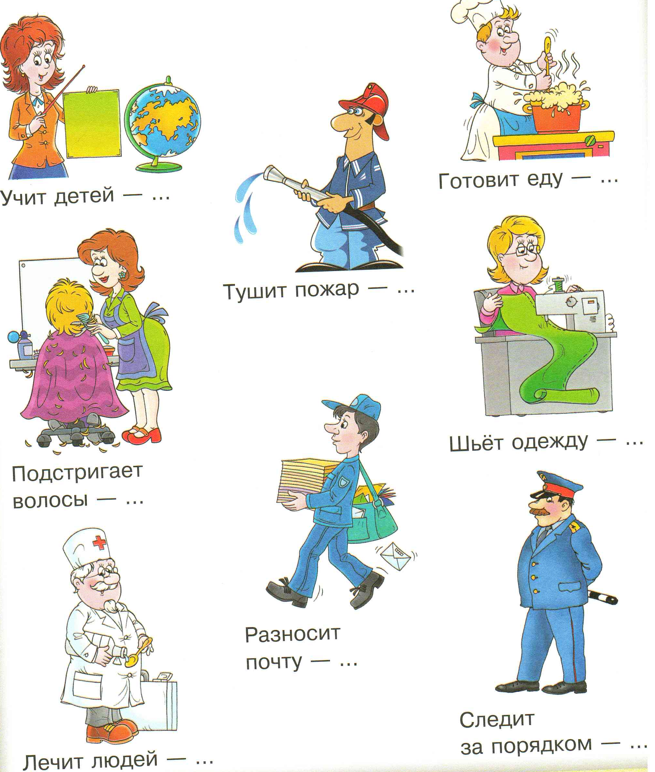

- Попросите ребенка составить небольшой рассказ о профессиях в семье по следующему плану (Вопросы плана рассказа обсудите заранее. У ребенка должен получиться плавный последовательный рассказ, а не ответы на вопросы):
- О ком ты хочешь рассказать?
- Где и кем работает?
-Что делает на работе?
- Какие инструменты, орудия труда нужны?
- Нравиться ли тебе эта профессия?
- Кем ты хочешь стать, когда вырастешь?
Запишите получившийся рассказ ребенка.
___________________________________________________________________________________________________________________________________________________________________________________________________________________________________________________________________________________________________________________________________________________________________________________________________________________________________________________________________________________________________

- Игра «Четвёртый лишний». Определи, какая профессия лишняя в каком ряду. Почему?

Желаем успехов!

